Конспект открытого урока – лабораторной работы
« Эластичность спроса по цене»
Дата: 11.02.2013
Дисциплина: экономика
Преподаватель:Гаева Елена Викторовна, высшая квалификационная категория.
Тип урока: обобщения и систематизации знаний
Форма урока: лабораторно- практическая работа
Цели: обобщить и систематизировать знания обучающихся по теме «Рыночный спрос. Эластичность спроса» посредством выполнения лабораторно-практической работы в процессе которой продолжить формирование у обучающихся общих компетенций направленных на:
- способность организовывать собственную самостоятельную деятельность;
- умениевыбирать типовые методы и способы решения учебных и профессиональных задач, оценивать их эффективность и качество;
- использование информационно-коммуникационных технологии в учебной и профессиональной деятельности;
- эффективную работу и общение в коллективе;
Продолжить развитие общеучебных, экспериментальных умений и навыков. Используя возможности интернет-технологий осуществлять экспериментальную деятельность, снимать показания с виртуальной компьютерной модели, записывать показатели измерений в таблицы, составлять отчет и делать выводы
Оборудование: компьютерный класс эксплуатируемый в технологии «Тонкие клиенты», LCD- телевизор.
Дидактическое обеспечение: виртуальная компьютерная модель «Эластичность спроса по цене», презентация по теме «Эластичность спроса», методические рекомендации для выполнения лабораторной работы.

Ход урока:
Этапы урока | Время | Деятельность преподавателя | Конспект | Деятельность обучающихся
Организационный момент | 2 мин. | Объявляет о начале урока, озвучивает его тему, форму. | - Доброе утро!  - Наш сегодняшний урок будет проходить в уже традиционной для нас форме – виртуальной лабораторно-практической работы с использованием образовательного ресурса сети «Интернет».  - Тема лабораторной работы – «Эластичность спроса по цене» | Готовятся к уроку, записывают в рабочую тетрадь тему урока. Настраиваются на проведение лабораторной работы
Мотивационный этап | 2 мин. | Объявляет цели урока Активизирует умственную деятельность обучающихся, мотивирует на продуктивную, совместную деятельность | - В ходе данного урокавы, познакомитесь с применением экономической модели «Эластичность спроса по цене»;  - Исследуете изменения коэффициента эластичности с ростом цены продукта;  - Экспериментально определите зависимость величины выручки от цены продукта и эластичности спроса.  - Представите полученные данные с помощью таблиц и графиков в тетради и сделаете необходимые выводы. | Проявляют готовность к осуществлению учебной деятельности.осознанность, важности данной темы программы, понимание основной задачи предстоящей работы
Этап актуализации | 10 мин | Готовит обучающихся к учебной деятельности на основном этапе занятия через фронтально-групповую беседу с использованием электронной презентации,  создает комфортные условия для работы на основном этапе занятия | Итак, прежде чем приступить к выполнению работы, давайте вспомним что мы знаем о «рыночном спросе?» | Участвуют в фронтально-групповой деятельности используя ранее приобретенные знания
Важнейшим вопросом экономической теории рынка является вопрос формирования и изучения спроса на товар. Что такое «спрос»?
СПРОС – платежеспособная потребность покупателей в данном товаре при данной цене.
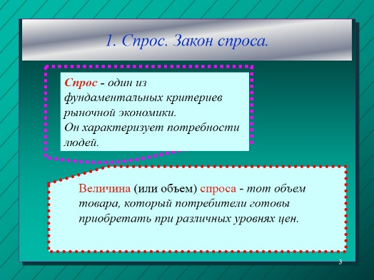
Как определить уровень востребованности того или иного товара на рынке?
Спрос характеризуется величиной спроса – количеством товаров, которое покупатели готовы приобрести по данной цене. Под словом «готовы» нужно понимать то, что у них есть желание (потребность) и возможность (наличие необходимых денежных средств) для покупки товара в данном количестве.
Необходимо заметить, что спрос – это потенциальная платежеспособная потребность. Его величина говорит о том, что покупатели готовы приобрести такое количество товаров
ЗАКОН СПРОСА – закон, в соответствии с которым при увеличении цены на товар спрос на этот товар снижается при прочих неизменных факторах.
Закон спроса имеет общепринятое в экономической науке графическое отображение в виде графика спроса.
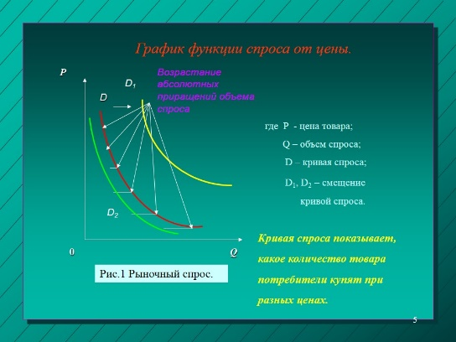
ГРАФИК СПРОСА – график, показывающий зависимость величины спроса от цены.
Каждой величине цены соответствует свое значение величины спроса. Эту зависимость можно выразить графически, в виде кривой спроса (линии спроса) на графике спроса.
КРИВАЯ СПРОСА – непрерывная линия на графике спроса, на которой каждой величине цены соответствует определенная величина спроса.
Линия спроса на графике может выглядеть различным образом, в зависимости от товара. Обычно она изображается в виде кривой, напоминающей гиперболу.
Кривую спроса обычно изображают лишь в центральной ее части, не доводя линию до участков чересчур низкой или чересчур высокой цены на товар, поскольку такие ситуации являются, как правило, умозрительными и изучение спроса в них носит характер предположений.
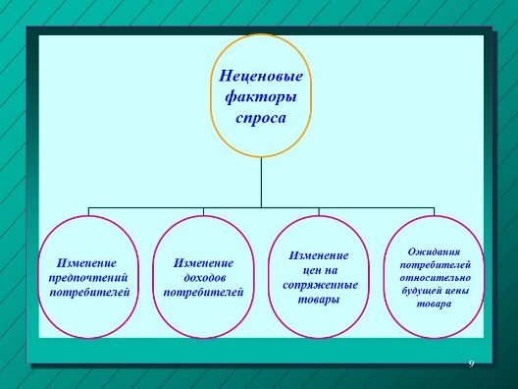
На спрос кроме цены влияют «неценовые факторы», они приводят к изменению спроса и графически их влияние выражается в сдвигах кривой спроса.
ЭЛАСТИЧНОСТЬ СПРОСА – степень изменения спроса при изменении влияющих на него ценовых и неценовых факторов. Чаще всего рассматривают эластичность спроса по цене – зависимость изменения спроса от изменения цены. Эластичность спроса по цене характеризуется коэффициентом эластичности спроса по цене.

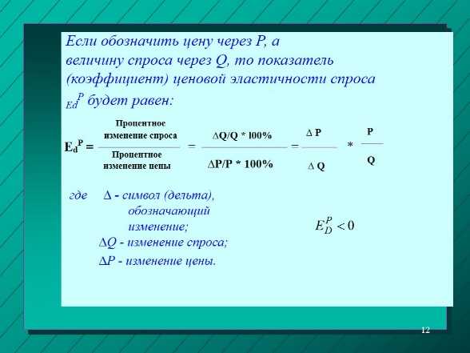
КОЭФФИЦИЕНТ ЭЛАСТИЧНОСТИ СПРОСА ПО ЦЕНЕ – числовой показатель, отражающий степень изменения количества спрашиваемых товаров и услуг в ответ на изменения в их цене.
Этап выполнения лабораторной работы | 70 мин. | Озвучивает план выполнения лабораторной работы, организует самостоятельную деятельность обучающихся, руководит процессом выполнения работы всей группой, оказывает индивидуальную консультационную поддержку обучающимся испытывающим какие-либо затруднения. | - Прочитайте теоретические пояснения приведенные в методической разработке к лабораторной работе  - Ознакомьтесь с механизмом компьютерной модели.  - Выполните задания в соответствии с порядком выполнения лабораторной работы. Заполните приведенные таблицы и ответьте на вопросы, приведенные в заданиях.  - Проверьте полученные вами знания, ответив на контрольные вопросы. | Обучающиеся выполняют лабораторную работу, делают выводы по ней, заполняют в тетради для расчетно-графических и лабораторных работ таблицы, строят графики, отвечают на заданные вопросы, делают выводы.
Этап рефлексия | 4 мин. | Остановка дорефлексивную деятельность Взывает к мысленному восстановлению последовательности выполненных действий. Призывает оценить своё эмоционального состояние после выполненной работы  Организует фиксирование результатов рефлексииэмоционального состояния, продуктов деятельности, способов деятельности | - Что ж, наш урок подходит к завершению. В той атмосфере и обстановке, в которой мы сегодня работали, каждый из вас чувствовал себя по-разному. И сейчас мне бы хотелось, чтобы вы оценили, насколько внутренне комфортно ощущал себя на этом уроке, каждый из вас, все вместе, и понравилось ли вам то дело, которым мы с вами сегодня занимались.  - Изобразите в тетради схематично кривую спроса на товар и отметьте на ней точку на том уровне, который бы соответствовал вашему настроению, продуктивности вашей работы, способ и способам деятельности, подпишите их. | Проводят самоанализ своей работы на уроке  Определяют степень удовлетворенности
Подведение итогов | 2 мин. | Проводит анализ работы обучающихся, отмечает наиболее активных. Анализ результатов деятельности с позиций их соответствия поставленным целям  Собирает тетради на проверку. | - Спасибо за работу!  - Надеюсь, выполненная лабораторная работа позволила по новому взглянуть изученный ранее, учебный материал, увидеть практический смысл изученных экономических связей и закономерностей. | Готовятся к завершению работы
Используемые ЭОР
№ | Название ресурса | Тип, вид ресурса | Форма предъявления информации (иллюстрация, презентация, видеофрагменты, тест, модель и т.д.) | Гиперссылка на ресурс, обеспечивающий доступ к ЭОР
1 | Эластичность спроса | Информационный, теоретико-понятий | презентация
2 | Эластичность спроса по цене | Лабораторный практикум | компьютерная модель | http://files.school-collection.edu.ru/dlrstore/b2f72719-dc31-9b9d-222b-b407fbe632bc/00139084702771196.htm

